6 SP, biologia, 22.04.2020
Temat: Rozmnażanie i rozwój ptaków.
Podręcznik strony: 122-123
Zeszyt ćwiczeń, zadanie 7, 9 strony: 100-101
U wielu ptaków występuje dymorfizm płciowy, czyli różnice w ubarwieniu i wielkości przedstawicieli obu płci. Samce na ogół są większe od samic i jaskrawo ubarwione. Samice mają najczęściej ubarwienie maskujące, przydatne zwłaszcza podczas wysiadywania jaj. U ptaków ma miejsce zapłodnienie wewnętrzne. Samice składają jaja zwykle w gniazdach, gdzie są wysiadywane. Ciepło dostarczane jajom przez wysiadującą je samicę umożliwia rozwój zarodków. U niektórych ptaków, np. pingwinów i bocianów, jaja wysiadują także samce.
Ptaki, podobnie jak gady, są owodniowcami. Zarodek ptaka rozwija się z tarczki zarodkowej, która powstaje na powierzchni żółtka, stanowiącego źródło pokarmu dla zarodka. Żółtko w jaju utrzymuje się w miejscu, dzięki strukturom białkowym zwanym skrętkami. Silnie uwodnione białko chroni zarodek przed wyschnięciem i amortyzuje wstrząsy. Wymianę gazową umożliwiają pory w skorupce jaja oraz komora powietrzna. Błony pergaminowe i skorupka wapienna zabezpieczają jajo przed urazami mechanicznymi. W trakcie rozwoju zarodka skorupka staje się cieńsza, gdyż zawarty w niej wapń jest stopniowo wbudowywany w kości.
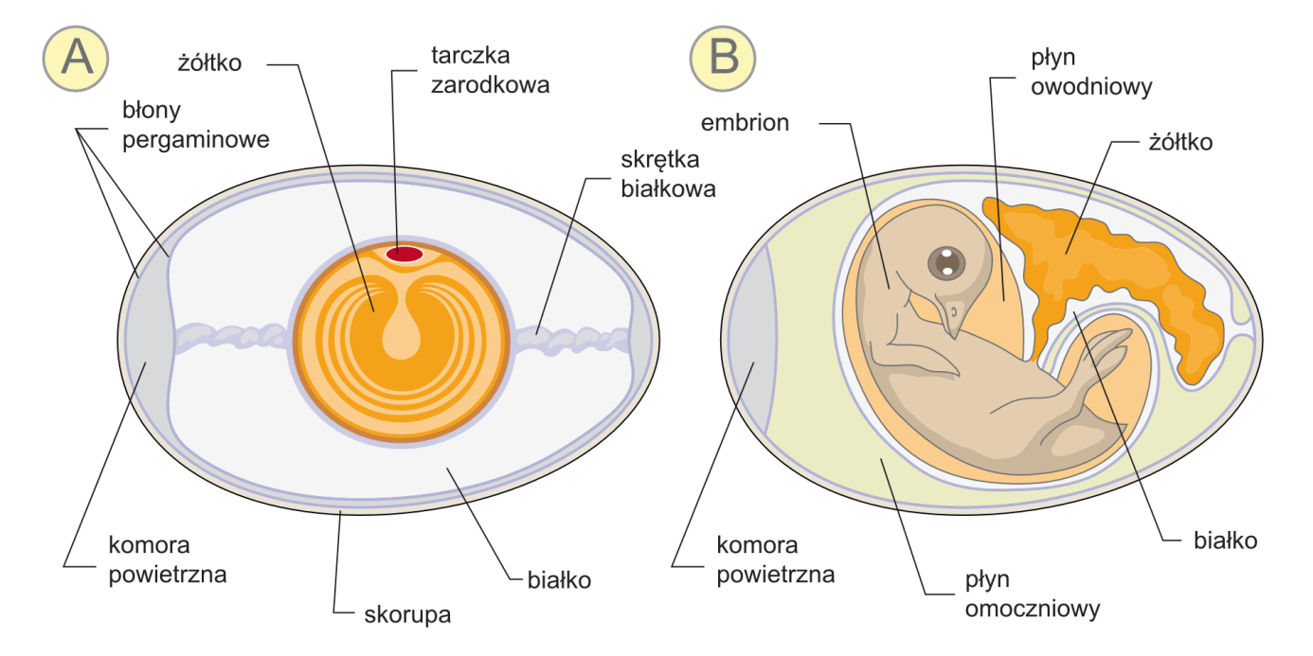
Pisklęta ptaków to zwykle gniazdowniki, które wykluwają się nieopierzone, ślepe i przez długi czas są bezradne i uzależnione od rodziców. Jeśli pisklę po wykluciu jest pokryte piórami puchowymi i ma otwarte oczy, może od razu opuścić gniazdo i podążać za matką, nazywa się je zagniazdownikiem. Takie młode mają kury, kaczki, strusie.
Pisklęta ptaków to zwykle gniazdowniki, które wykluwają się nieopierzone, ślepe i przez długi czas są bezradne i uzależnione od rodziców. Jeśli pisklę po wykluciu jest pokryte piórami puchowymi i ma otwarte oczy, może od razu opuścić gniazdo i podążać za matką, nazywa się je zagniazdownikiem. Takie młode mają kury, kaczki, strusie.
Obserwacja 1
Opisanie budowy jaja ptaka.
Co będzie potrzebne
- świeże jajo kury,
- nożyk z ostrym czubkiem,
- lupa.
Instrukcja
- Zaobserwuj kształt jaja i wyjaśnij, jakie ma on znaczenie.
- Obserwuj przez lupę skorupkę jaja. Wyjaśnij znaczenie porów.
- Delikatnie ukrusz nożykiem skorupkę na szerszym końcu tak, aby zajrzeć do jaja, ale go nie rozbić. Odszukaj i opisz błony pergaminowe i położenie komory powietrznej.
Podsumowanie
Jaja kury mogą znacznie różnić się wielkością w zależności od wieku samicy i środowiska życia. Występujące w skorupce otworki umożliwiają przedostawanie się powietrza do komory powietrznej i rozwijającego się zarodka.
Zadanie 1(dla chętnych)
Skorupki jaj ptasich mogą mieć różne barwy: białe, zielone, niebieskie, czerwone, brązowe. Mogą też być pokryte barwnymi plamami. Wyjaśnij, dlaczego ubarwienie jaj jest tak zróżnicowane.
Wskazówka
Gdzie znajdują się gniazda ptaków? Jak jaja są chronione, gdy samica opuszcza gniazdo w poszukiwaniu pokarmu?
Ciekawostka
Ptaki wykazują specyficzne zachowania godowe zwane tokami. Samce wielu gatunków rywalizują o samice, wydając charakterystyczne odgłosy godowe. Inne dają swoim partnerkom prezenty. Zimorodek przynosi rybę, żołna – owada, a kardynał – ziarenko. Żurawie wykonują specyficzny taniec, podskakują i kłaniają się z rozpostartymi skrzydłami oraz podążają za samicą z uniesionym pionowo dziobem. Altanniki natomiast budują strojne altany, którymi zachęcają partnerki do zbliżenia.
NOTATKA:
W zeszycie przedmiotowym wykonaj rysunek schematyczny pokazujący budowę jaj ptasiego.
pozdrawiam Małgorzata Tabor

